九、戊辰の役と農兵
１ 河村郡農兵隊
第二次長洲征伐と 鳥取藩が農兵を正式に編成することを命じたのは、慶応２年１１月２３日であった。この年６
鳥取藩 月に第二次長州征伐がおこなわれ、わが藩も再び出兵したが、将軍家茂の死により征長軍は解兵されたので、出征の諸隊は１０月末までに次々帰城した。この戦によって幕府の威勢は大いに失墜したことは言うまでもないが、諸藩もまた、かえりみて大いに期するところがあった。すなわち、新鋭の武器をもち、洋式訓練をうけた長州兵の前には、もはや旧式の藩兵では戦うことの不可能を覚ったのである。そこで諸藩は薩長にならない、新たに農兵を徴募し、軍制を改革しようとしていた。
鳥取藩では翌慶応３年に募兵を開始した。このとき河村郡から歩兵を召集した文書の写しがある。
農兵隊募集の文書
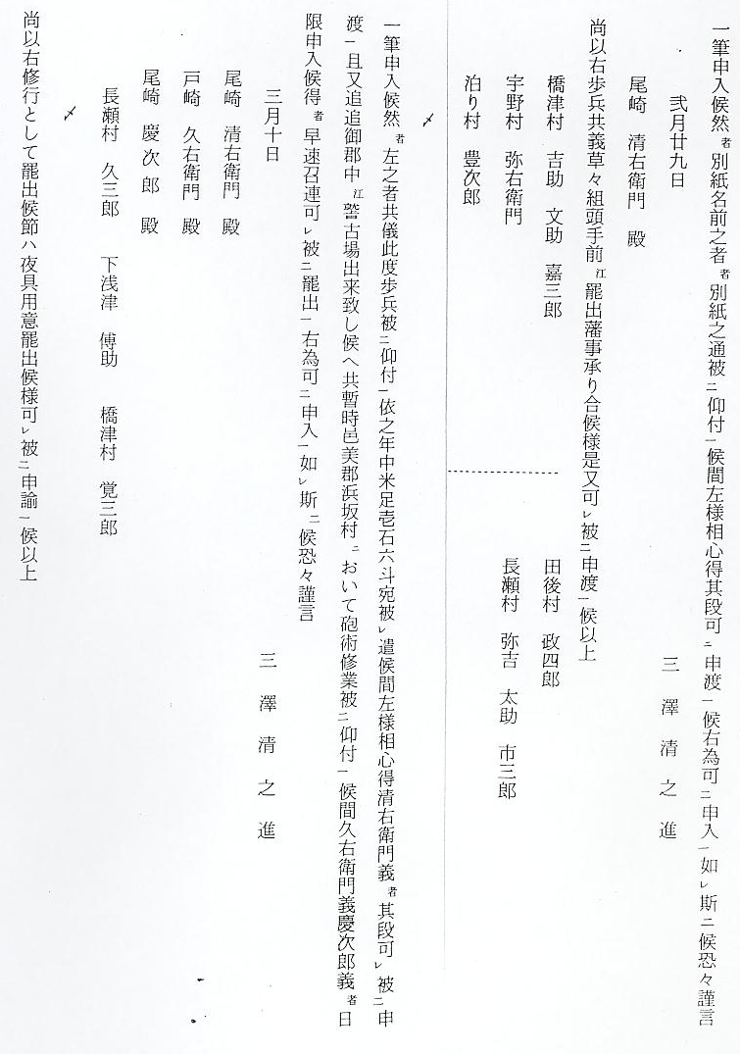

つづいて３月１５日にも同様の召し出し状がでており、その名前は次の通りである。
農兵として召し状
を受けた河村郡の
人たち
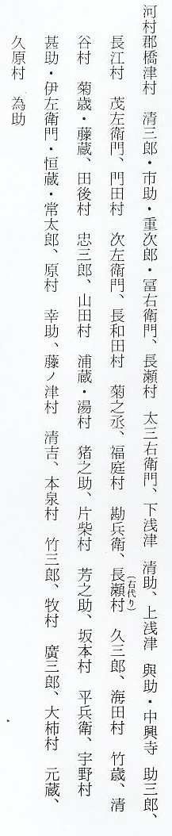
浜坂で操練させら 尾崎清右衛門は河村郡の大庄屋で、農兵徴募の事務を引請けており、戸崎久右衛門および尾崎
れた農兵隊 慶次郎は組頭役を仰付けられていたものと思われる。これらの農兵は、まもなく組頭に引率されて浜坂御陣屋に出張し、６０日間の操練および射的稽古を修めて帰った。浜坂陣屋は、すでに文久年中因伯沿岸にお台場が構築されたとき、浜坂新田に海防農兵の養成所として設けられたもので、諸郡の農民をここに集め、砲術家を出張させて、小銃打方などを習得させていた。この陣屋において農兵操練に用いられたと思われる「生兵教練、新式」や「英国歩兵練法号令詞」の冊子が残っていて、訓練要領が詳細に記してある。
さて、第二次長州征伐失敗後、薩長における討幕の動きは、いよいよはげしくなり、一方世直しを求める民衆の一揆も高まって、政局は大きく変ろうとしていた。
大政奉還と戊辰の 慶応３年１０月１４日、薩長両藩主に討幕の密勅が下されたが、この日将軍慶喜は大政奉還の
役の背景 奏文を朝廷に提出したので、危く戦いをまぬがれることができた。ところが朝廷は幕府側の意に反し、１２月９日、王政復古の大号令を発し、攝政、関白、幕府を廃止して太政官を組織した。この日、宮中で開かれた小御所会議で奉還後の徳川氏処分案が決められたが、この処置を不満として、大阪に退いた幕府軍は、討薩を名目に翌慶応４年１月京都に上り、これをうけた薩長と鳥羽、伏見で戦った。この戦をきっかけとして、明治２年５月五稜郭の戦いが終わるまで、朝廷の征討軍と、これに抗する佐幕軍の戦いが続けられたが、これをその年の干支をとり「戊辰の役」とよんでいる。鳥取藩の家老荒尾駿河は藩兵を率いて、京都の守護にあたっていたが、鳥羽伏見の戦いがはじまると、同夜朝命をうけて出兵を決め、翌朝、番頭唯武次郎の率いる５００余名の藩兵は淀方面に出陣し、大いに奮戦した。

